Texas Hold'em

Pregled slučajeva korišćenja

Verzija 1.0
Pregled izmena
Datum | Verzija | Opis | Autor
10.09.2017. | 1.0 | Inicijalna verzija | Nevena Radosavljević  Aleksandar Stojčić  Predrag Nikolić

Sadržaj
1. Cilj dokumenta 4
2. Slučajevi korišćenja 4
2.1 Login i registracija 4
2.2 Play i replay 4
2.3 Potezi u igri 5

Pregled slučajeva korišćenja

Cilj dokumenta
Cilj ovog dokumenta je pregled slučajeva korišćenja aplikacije Texas Hold'em koja implementira čuvenu kartašku igru Texas Hold'em poker.

Slučajevi korišćenja

Login i registracija

Kako bi korisnik mogao da koristi aplikaciju mora da se registruje ukoliko je novi korisnik ili da se uloguje ukoliko već ima napravljen korisnički nalog.

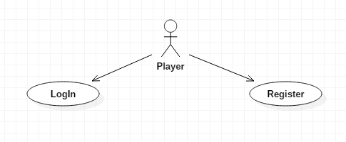

Play i replay

Nakon što se korisnik uloguje, preusmeren je na početnu stranicu aplikacije. Odavde ima mogućnost da odabere jednu od dve opcije: jedna je da odabere sto (sobu) koji mu najviše odgovara shodno novcu koji korisnik trenutno poseduje, a druga da odabere opciju replay nakon čega će mu biti prikazana njegova najbolje odigrana partija.

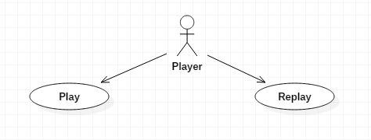

Potezi u igri

Nakon što odabere sobu kojoj želi da se priključi, korisnik se smešta na prvo slobodno mesto za stolom, i priključuje se partiji odmah nakon okončanja trenutne partije. Na raspolaganju su mu sledeći potezi: Fold- odustaje od trenutne partije, Call- isprati ulaganje protivnika, Check- potvrdi prethodni ulog, Raise- povećaj ulog. Korisniku je na raspolaganju i chat kojim može da komunicira sa ostalim igračima za stolom.

